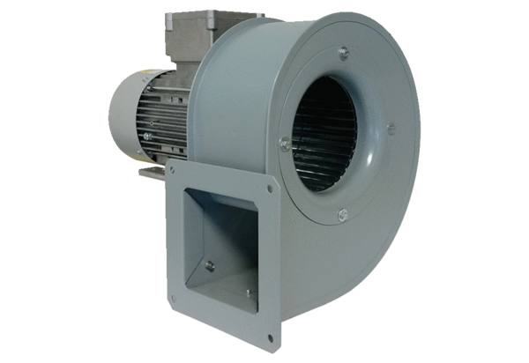Radijalno puhalo GRM 16/2 D ExJedinica za pakiranje: 1 komAsortiman: C
Broj artikla: 0073.0389Proizvođač: MAICO

